

**Herzlich Willkommen im Restaurant Hüribach!**

**Ob Sie nun nach einem ereignisreichen Tag am See oder beim Wandern entspannen möchten – wir freuen uns, Sie bei uns zu begrüssen. Unsere Karte verbindet traditionelle Gerichte mit modernen Akzenten und setzt auf saisonale Zutaten aus der Region, um Ihnen Geschmackserlebnisse zu bieten, die genauso authentisch sind wie unser Campingplatz.**

**Wir legen großen Wert auf Menschlichkeit und Nachhaltigkeit – sowohl in der Küche als auch im Umgang miteinander. Viele Gerichte werden frisch und mit viel Liebe zubereitet, um Ihnen nicht nur eine Mahlzeit, sondern einen Moment der Freude zu schenken.**

**Lassen Sie sich von unseren köstlichen Gerichten sowie hausgemachten Torten und Kuchen verwöhnen. Wir wünschen Ihnen einen genussvollen Aufenthalt und hoffen, dass Sie sich bei uns wie zu Hause fühlen.**

**Guten Appetit!**

**Selbstbedienung:**

**Einfach an der Theke bestellen, entspannen und genießen!**

**Salate & Suppen**

**Knackiger Blattsalat CHF 06.50**

**Bunter gemischter Salat CHF 08.50**

**Grosser Salatteller CHF 17.50**

**Mit Ei CHF 18.50**

**Wurst-Käsesalat einfach CHF 13.50**

**Wurst-Käse garniert CHF 18.50**

**Tagessuppe klein CHF 06.50**

**Tagessuppe gross CHF 08.50**

**Für unsere kleinen Gäste**

**Rüeblisalat CHF 04.50**

**Wienerli mit Pommes Frites CHF 08.50**

**Teigwaren mit Tomatensauce CHF 08.50**

**Teigwaren Nature CHF 07.50**

**Chicken Nuggets 4 Stück mit Pommes Frites CHF 08.50**

**Grosse Karte**

**Von 11:30 – 13:30 und 17:30 – 20:00 Uhr erhältlich**

**Fleisch**

**Fleischkäse, Rahmsauce mit Nudeln CHF 19.50**

**Crevetten** (12 Stk.) **auf Salatbeet CHF 22.50**

**Paniertes Schweineschnitzel mit Pommes Frites CHF 23.50**

**Currywurst mit Pommes Frites (Hausgemachte Sauce) CHF 18.50**

**Rindstatar klein ca. 80gr (mit Butter und Toast) CHF 18.50**

**Rindstatar gross ca. 160gr (mit Butter und Toast) CHF 25.50**

**Toast Hawaii CHF 16.50**

**Pouletbruststreifen mit Knoblauchbutter auf Salatbeet CHF 22.50**

**Vegetarisch**

**Fitness Cottage Cheese Bowl CHF 19.50**

**(Hüttenkäse, Cherry-Tomate, Sonnenblumenkerne, Ei, Avocado)**

**Spaghetti Napoli CHF 15.50**

**Frühlingsrollen Fitness (garniert mit verschiedenen Salaten) CHF 16.50**

**Gebratener Tofu mit Asiatischem Gemüse CHF 18.50**

**Weitere Beilagen Teigwaren, Croquetten, Gemüse, Pommes Frites oder Salatbouquet**

**Für den Kleinen Hunger Zwischendurch**

**Durchgehend erhältlich ab 11:30 bis 20:00 Uhr**

**Sandwich**

**Käse, Schinken – je nach Vorrat CHF 06.50**

**Flammkuchen**

**Original Elsässer Art CHF 14.00**

**Griechische Art mit Feta und Peperoni CHF 14.00**

**Fischknusperli**

**Portion ca. 5 Stück CHF 10.50**

**Mit Pommes Frites / Salatbouquet CHF 15.50**

**Chicken Nuggets**

**Portion ca. 8 Stück CHF 10.50**

**mit Pommes Frites / Salatbouquet CHF 15.50**

**12 Stück mit Pommes Frites / Salatbouquet CHF 22.00**

**Pommes Frites / Croquettes**

**Kleine Portion CHF 06.00**

**Grosse Portion CHF 09.00**

**Wienerli**

**1 Paar Wienerli mit Brot CHF 07.50**

**Mit Pommes Frites CHF 12.50**

**Pinsa**

**Der grosse Unterschied zur Pizza liegt in der Mehlmischung.**

**Unser Pinsateig besteht nämlich neben Sauerteig und Weizenmehl auch aus Dinkelmehl und Weizenmalzmehl, was den Teig extra knusprig werden lässt. Dazu kommen noch Wasser, Olivenöl, wenig Salz und eine sehr lange Teigführng, dies macht die Pinsa leicht und gut verdaulich**

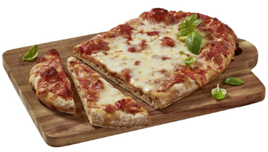**Pinsa Margherita di Bufala CHF 15.50**

**Büffel-Mozzarella**

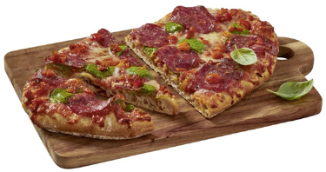**Pinsa Salame di Finocchietto CHF 15.50**

**Fenchel-Salami**

**Rucola-Pesto**

**Provolone-Käse**

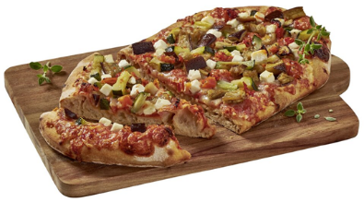**Pinsa Verdure e Formaggio di Capra CHF 15.50**

**Gegrillten Aubergine**

**Gegrillten Zucchini**

**Provolone-Käse**

**Ziegenkäsewürfel**

**Süsse Verführung**

**Hausgemachtes – je nach Vorrat**

**Erkundigen Sie sich beim Personal nach den aktuellen Angeboten.**

**Kuchen CHF 03.50**

**Torten CHF 06.50**

**Zimtschnecken CHF 03.50**

**Schnitten CHF 04.50**

**Ägeritaler Hofglace CHF 04.00**

**div. Glace in der Tiefkühltruhe (Sommer)**

**Getränke**

**Softdrinks**

**Mineralwasser mit / ohne 5dl CHF 03.50**

**1.5L CHF 07.00**

**Coca Cola, Coca Cola Zero, Rivella rot, 5dl CHF 04.00**

**Pepita, Shroley, 1.5L CHF 08.00**

**Red Bull 2.5dl CHF 04.00**

**Capri Sun (Diverse) 2dl CHF 01.00**

**Granini (Diverse) 2dl CHF 04.00**

**Mate 3.3dl CHF 02.00**

**San Bitter 1dl CHF 01.80**

**Bier/Most**

**Baarer Hopfenmandli Bügel 5.8dl CHF 05.50**

**Baarer Hopfenmandli 3.3dl CHF 04.30**

**Baarer Höllbier Bügel 5.8dl CHF 05.50**

**Baarer Höllbier 3.3dl CHF 04.30**

**Baarer Urhell 3.3dl CHF 04.30**

**Appenzeller Weizenbier 5dl CHF 06.00**

**Appenzeller Zitronenpanaché 3.3dl CHF 04.30**

**Appenzeller Quöllfrisch 5dl CHF 05.50**

**Möhl-Saft Trüb 5dl CHF 05.50**

**Bier/Most alkoholfrei**

**Baarer Feinherb 3.3dl CHF 04.30**

**Appenzeller Sonnenwendlig 3.3dl CHF 04.30**

**Bilz Panaché 3.3dl CHF 04.30**

**Möhl-Saft Trüb 5dl CHF 05.50**

**Warme Getränke**

**Café Creme CHF 04.10**

**Espresso CHF 04.10**

**Doppelter Espresso CHF 04.50**

**Schale CHF 04.60**

**Cappuccino CHF 04.60**

**Latte Macchiato CHF 04.60**

**Tee (diverse Sorten) CHF 03.80**

**Ovomaltine Warm/Kalt CHF 04.50**

**Caotina Warm/Kalt CHF 04.50**

**Apéritif/Digéstif/Spirituosen**

**Prosecco-Cüpli CHF 07.50**

**Gespritzer Weisswein CHF 06.50**

**Apérol Spritz CHF 09.00**

**Hugo CHF 08.00**

**Martini bianco 15 vol% 4cl CHF 06.50**

**Cynar 16.5vol% 4cl CHF 06.50**

**Wodka 37.5vol% 4cl CHF 06.50**

**Appenzeller Alpenbitter 29vol% 4cl CHF 07.00**

**Gin 27 43vol% 4cl CHF 07.00**

**Gognac Rémy Martin 40vol% 2cl CHF 07.50**

**Vielle Prune 40vol% 2cl CHF 07.50**

**Grappa Sarpa Oro 40vol% 2cl CHF 07.50**

**Zusatz CHF 01.00**

**Z’Graggen :**

**Zwetschgen 40vol% 2cl CHF 05.00**

**Chrüter 40vol% 2cl CHF 05.00**

**Honig-Chrüter 40vol% 2cl CHF 05.00**

**Träsch 40vol% 2cl CHF 05.00**

**Pflümli 40vol% 2cl CHF 05.00**

**Williams 40vol% 2cl CHF 05.00**

**Grappa 40vol% 2cl CHF 05.00**

**Kirsch 40vol% 2cl CHF 05.00**

**Weine**

**Die Regionalen von Zug**

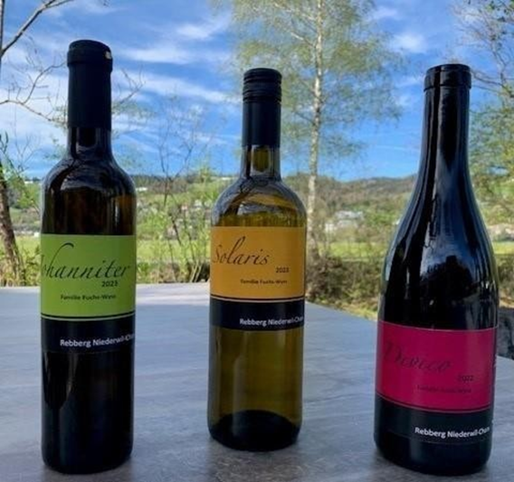

**Johanniter BIO AOC Zug 1dl CHF 06.50**

**5dl CHF 32.00**

**Solaris BIO AOC Zug 1dl CHF 05.60**

**5dl CHF 28.00**

**7.5dl CHF 41.00**

**Divico BIO AOC Zug 1dl CHF 06.50**

**5dl CHF 32.00**

**7.5dl CHF 41.00**

**Weissweine**

**Graf Cuvée Weiss**

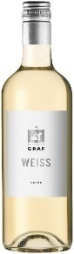 **Weingut Strada**

**Trauben Riesling Silvaner**

**Sortentypische Muskataromen, Nelken und Honigmelone prägen den Duft. Im Gaumen hält die elegante Aromatik lange an.**

**Restaurant Take Away**

**Flasche 50cl CHF 19.00 CHF 13.50**

**Glas 10cl CHF 04.00**

**Sherpa Blanc**

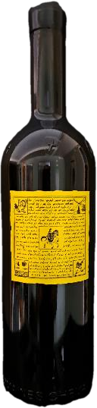 **Weingut Domaines Chevaliers SA**

**Trauben Heida, Blanc de Pinot Noir, Chesselas**

**Ein frischer und lebhafter weisswein mit Noten von Zitrusfrüchten, grünen Äpfeln und ein Hauch von weissen Blüten. Am Gaumen präsentiert er sich harmonisch und ausgewogen, mit einer angenehmen Säure. Perfekt als Aperitif oder zu leichten Gerichten wie Fisch und Meeresfrüchten.**

**Restaurant Take Away**

**Flasche 75cl CHF 32.00 CHF 25.00**

**Glas 10cl CHF 05.50**

**Roséwein**

**Les Papillons**

**Weingut Auguste Chevalley**

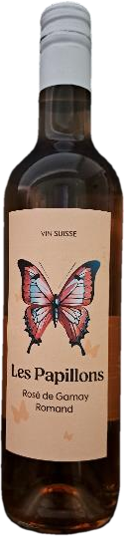 **Trauben SA Gamay**

**Ein Fruchtiger Rosé mit Noten von roten Beeren, Erdbeeren und einer leichten Würze. Seine erfrischende Säure und die dezente Fruchtsüsse machen ihn zu einem vielseitigen Begleiter, ob zu Salaten, gegrilltem Fisch oder als leichter Sommerwein. Ein eleganter Rosé für unbeschwerte Momente.**

**Restaurant Take Away**

**Flasche 50cl CHF 19.00 CHF 13.50**

**Glas 10cl CHF 04.00**

**Rosé mi-doux Porte de Novembre**

**Weingut Maison Gillard**

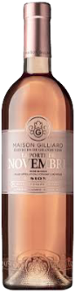 **Trauben Pinot Noir**

**Ein harmonisches ausbalanciertes Rosé mit einer angenehmen Restsüsse. Aromen von reifen Erdbeeren, Himbeeren und ein Hauch von Zitrusfrüchten verleihen ihm Frische und Finesse. Der halbtrockene Stil sorgt für eine leichte Fruchtsüsse, die perfekt mit seiner lebendigen Säure harmoniert. Ein vielseitiger Wein, ideal als Aperitif oder zu leichten Desserts und würzigen Speisen.**

**Restaurant Take Away**

**Flasche 75cl CHF 29.00 CHF 22.00**

**Rotwein**

**Sherpa Rouge**

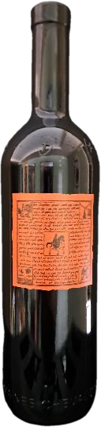 **Weingut Domaines Chevalier SA**

**Trauben Humagne Rouge Pinot Noir**

**Ein vollmundiger Rotwein mit Aromen von dunklen Beeren, reifen Kirschen und einem Hauch von Gewürzen. Seine samtigen Tannine und die feine Struktur machen ihn zu einem idealen Begleiter für kräftige Fleischgerichte, Wild und reifen Käse. Ein Wein mit Charakter und Tiefe.**

**Restaurant Take Away Flasche 75cl CHF 32.00 CHF 25.00**

**Glas 10cl CHF 05.50**

**Graf Cuvée Pendant Rot**

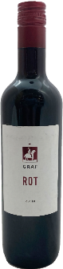 **Weingut Strada**

**Trauben Pinot Noir**

**In der Nase vielschichtige Fruchtnoten nach Erdbeeren, Brombeeren und Pflaumen. Am Gaumen fruchtig im Antrunk, fein Säurestruktur, elegant, ausgewogen und leicht mineralisch. Süffiger und eleganter Pinot.**

**Restaurant Take Away**

**Flasche 50cl CHF 19.00 CHF 13.50**

**Glas 10cl CHF 04.00**

**Senza Parole**

**Weingut Apulien, Italien**

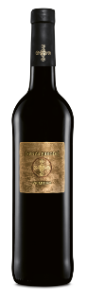 **Trauben Primitivo**

**Ein granatroter Wein mit Violett-reflexen und Aromen von Brombeere, Cassis, Kirsche und Pflaume. Ein intensives Bouquet von Schokolade und Kakaonoten sowie würziger Vanille. Im Gaumen zeigt er viel Aroma, leicht süss im Auftakt, lang und nachhaltig im Abgang. Ein Wein mit weichem, vollem Körper und eine gut balancierte Struktur.**

**Restaurant Take Away**

**Flasche 75cl CHF 26.00 CHF 18.00**

**Flasche 50cl CHF 17.50 CHF 13.50**

**Glas 10cl CHF 04.00**

**Escargot Rouge Selection**

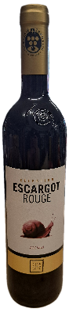 **Weingut Cave Dela Cote**

**Trauben Gamaret, Pinot Noir**

**Ein charaktervoller Rotwein, im Barrique gelagert, der mit Aromen von dunklen Beeren, Kirschen und feinen Gewürznoten begeistert. Am Gaumen zeigt er sich samtig und ausgewogen, mit gut integrierten Tanninen und einer angenehmen Frische im Abgang. Dieser Wein ist ein exzellenter Begleiter zu herzhaften Gerichten wie Lamm, Wild oder gereiftem Käse und eignet sich auch hervorragend als gemütlicher Abendwein.**

**Restaurant Take Away Flasche 75cl CHF 30.00 CHF 23.00**

**Zweigelt Heideboden**

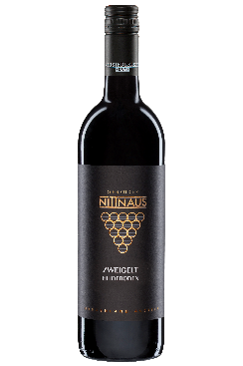

**Weingut Gebrüder Nittnaus, Burgenland Gols, Österreich**

**Trauben Zweigelt**

**Die sortentypischen, fruchtigen Noten im Bouquet bilden das Markenzeichen dieses Zweigelts: Beerenfrucht (Kirsche, Weichsel, Holunder), reifes Steinobst (Zwetschgen), Röstaromen (Vanille, Karamell, Zedernholz). Im Gaumen setzt sich die Fruchtstruktur klar durch. Gehaltvoll und vielschichtiger Körper.**

**Restaurant Take Away**

**Flasche 75cl CHF 29.00 CHF 20.00**

**Deklaration**

**Fleisch**

**Rind CH, PRY**

**Schwein CH**

**Kalb CH**

**Poulet CH**

**Fischknusperli KAZ**

**Brot**

**Unser Brot beziehen wir von der Bäckerei Kreuzmühle in Unterägeri und der Bäckerei Schnüriger in Rothenturm.**

**Ausnahmen von der Hausbäckerei Romers**

**Mehrwertsteuer**

**Alle Preise verstehen sich inkl. 8.1% Mehrwertsteuer**

**Allergene**

**Informationen zu Allergenen finden Sie in unserer separaten Allergenkarte, die auf Anfrage erhältlich ist.**